Obstarávateľ Združenie na pomoc ľuďom s mentálnym postihnutím v SR ako verejné obstarávateľ realizuje prieskum trhu na dodanie odborných služieb.

Obstarávaná služba:
Výroba videoklipov v rámci projektu Dôstojný život – právo, nie privilégium

Špecifikácia obstarávanej služby:
Služba je obstarávaná na obdobie december 2013 až jún 2014 (vrátane), teda na 7 mesiacov. Služba má charakter vykonávania dlhodobej činnosti na úlohách definovaných v projekte Dôstojný život – právo, nie privilégium a špecifikovaných obstarávateľom služby. Spôsob odplaty za realizované služby bude dojednaný s vybraným uchádzačom a bude zmluvne ošetrený.

Obsah obstarávanej služby je nasledovný:
Príprava a výroba dvanásť 60-sekundových videí vo formáte vhodnom na uverejnenie v televízii. Rámcový obsah videí:
vo videách budú účinkovať známe mienkotvorné osobnosti, ktoré budú vyjadrovať svoju osobnú skúsenosť s dodržiavaním ľudských práv. Základom obsahu je kampaň, ktorú uchádzači nájdu na: www.nechcemalemusim.sk. Navrhované oblasti, v ktorých by mali osobnosti pôsobiť: športovec, novinár, herec, moderátor, sociológ, hudobník, spisovateľ, maliar ...
Víťazný uchádzač v rámci obstarávanej služby zabezpečí:
- prípravu scenárov jednotlivých videoklipov
- oslovenie a zabezpečenie osobností
- výrobu videoklipov (príprava scény, zabezpečenie potrebnej techniky a personálu, obrazová a zvuková úprava do formátov použiteľných v televízii aj na internete)
Dodávateľ bude prípravu scenára a výber osobnosti úzko komunikovať s obstarávateľom.
Požiadavky na dodávateľa služby:
Fyzická alebo právnická osoba, ktorej predmet podnikania korešponduje s obstarávanou službou.

Uchádzač k ponuke predloží:
Kópiu dokladu o oprávnení podnikať, z ktorého je jasné, že predmet jeho podnikania korešponduje s obsahom obstarávanej služby.
Cenová ponuka (vrátane DPH) – vo formáte priloženého dokumentu (Cenová ponuka)

Vylučujúce kritérium: nesplnenie definovaných požiadaviek
Rozhodujúce kritérium: najnižšia cenová ponuka

Proces výberu dodávateľa:
Požadované podklady musia byť doručené do sídla obstarávateľa najneskôr do 31.12.2013.
Mailom na adresu: zpmpvsr@zpmpvsr.sk alebo osobne do 16:00 CET na adresu sídla obstarávateľa:
Združenie na pomoc ľuďom s mentálnym postihnutím v SR
Heydukova 25
811 08 Bratislava

Podklady doručte v uzatvorenej obálke opatrenej adresou obstarávateľa, adresou dodávateľa a označením
Prieskum trhu: Videoklipy

Obstarávateľ vyhodnotí doručené podklady a rozhodne o dodávateľovi služby do 10.01.2014
Údaje o víťaznej ponuke budú zverejnené na webe obstarávateľa www.zpmpvsr.sk

V Bratislave, 17.12.2013

Iveta Mišová
riaditeľka ZPMP v SR

Prílohy: Cenová ponuka

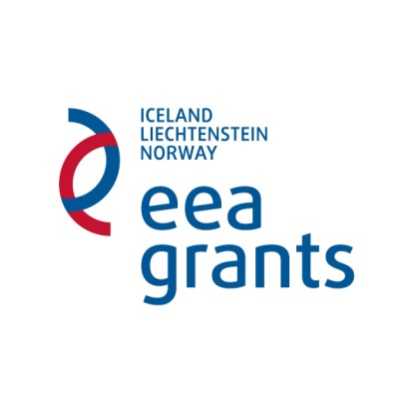

Cenová ponuka
na poskytnutie služby Výroba videoklipov v rámci projektu Dôstojný život – právo, nie privilégium

Názov obstarávateľa: Združenie na pomoc ľuďom s mentálnym postihnutím v Slovenskej republike
Meno dodávateľa:
Adresa dodávateľa:

Cenová ponuka: ............................................................................ (vrátane DPH)

V .............., dňa ................
podpis

